**[환도]**

* 공격 속도: 보통
* 베기 위주의 공격, 재빠른 발놀림
* 무협의 검성같은 느낌을 준다. 화려하고 다양한 검술을 구사한다.
* 전투 IDLE : 오른손으로는 무기를 쥐고 왼손은 칼집을 잡고 서있는다.

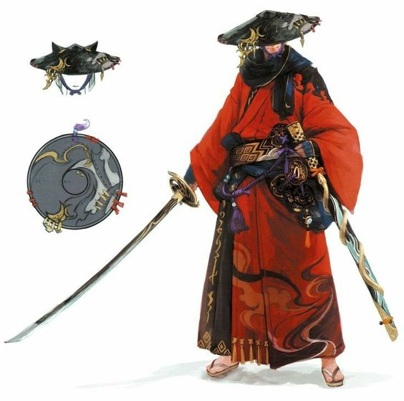

| **이름** | **등급** | **설명** |
| --- | --- | --- |
| 일반 공격 | - | 세 번의 연계형 공격 |
| 스킬 1 | C | 돌진하며 베어낸다.  - 준비: 몸을 숙이면서 오른쪽 발을 앞으로 내민다.  - 공격: 돌진하면서 좌->우로 벤다.  - 마무리: 전투 IDLE로 돌아온다. |
| 스킬 2 | B | 공중으로 도약하며 올려 친다. 이후 공중에서 한바퀴 회전하고 내려 찍는다.  - 준비: 무릎을 굽힌 후 도약한다.  - 공격: 한손 올려 베기 / 양손 내려 찍기  - 마무리: 전투 IDLE로 돌아온다. |
| 스킬 3 | A | 빠르게 이동하며 제자리에 환영을 남긴다. (환영은 1초동안 일렁이다 사라진다.) 이후 캐릭터가 제자리에 돌아온다. 이후 적 주변에 참격이 여러번 생기며 피해를 준다.  - 준비: 칼을 역수로 쥐고 등 뒤로 가져간다.  - 공격: 캐릭터가 제자리에 돌아온 후 적 주변에 참격이 생긴다.  - 마무리: 칼을 털며 전투 IDLE로 돌아온다. |
| 스킬 4 | S | 주변에서 거대한 기운을 무기에 응축킨다.. 이후 십자 공격을 하며 검기를 날린다.  - 준비: 칼을 몸 앞으로 당겨온다.  - 공격: 십자가 공격  - 마무리: |

**[너클]**

- 공격 속도: 빠름

- 태권도 베이스(주먹 + 발차기)

- 전투 IDLE: 태권도 준비 자세(왼발, 왼손이 앞으로) + 스탭

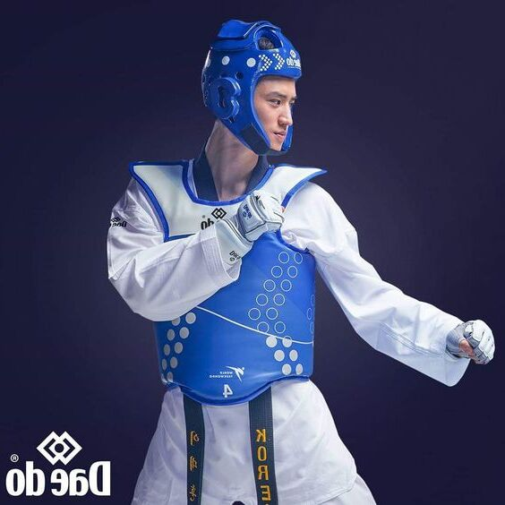

| **이름** | **등급** | **설명** |
| --- | --- | --- |
| 일반 공격 | - | 세번공격  - 왼발 돌려차기 -> 오른발 돌려차기 -> 왼발 뒷차기 |
| 스킬 1 | C | 살짝 숙이며 전진후 한바퀴 회전하고 올려차기 |
| 스킬 2 | B | 제자리에서 오른발로 하단중단상단 순으로 돌려차기한다. 이후 회전하며 왼발 뒤후리기 |
| 스킬 3 | A | 오른발의 앞 축으로 밀어차며 적을 밀어낸다. 이후 달려가서 점프 후 왼발 돌려차기. 공중에서 한바퀴 돌며 오른발 내려차기 |
| 스킬 4 | S | 공중에 도약하고 1080도 뒤 돌려차기 |

**[언월도]**

- 공격 속도: 느림

- 언월도를 휘두르며 묵직한 공격을 한다.

- 전투 IDLE: 오른손으로 자루를 쥔다.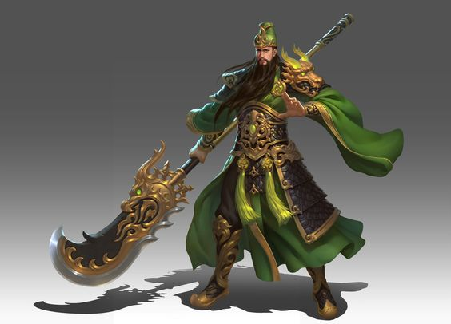

| **이름** | **등급** | **설명** |
| --- | --- | --- |
| 일반 공격 | - | 두 번 공격  - 언월도를 양손으로 쥐고 왼쪽 위로 사선 베기  - 한손으로 쥐고 왼쪽에서 오른쪽으로 평행 베기 |
| 스킬 1 | C | 오른손으로 찌른 후 언월도를 평행하게 돌려 바깥쪽으로 벤다. |
| 스킬 2 | B | 언월도를 양손으로 쥐고 왼쪽 위로 사선으로 벤다. 이후 머리 위에서 언월도를 한번 돌렸다가 내려친다. |
| 스킬 3 | A | 오른손으로 언월도를 던져 적에게 꽂아버린다. 이후 달려가서 양손으로 언월도를 뽑고 한 바퀴 돌며 올려 벤다. |
| 스킬 4 | S | 언월도의 자루 끝이 바닥에 가게 내려 꽂으며 충격파를 방출한다. 적은 위압감을 느껴 이동속도가 느려진다. 이후 언월도를 다시 들어 올리고 양손으로 쥔다. 언월도를 오른쪽 위에서 왼쪽 아래로 강하게 벤다. |

**[장궁]**

- 공격 속도: 보통

- 호크아이 선배님 (화살 10발, 자동 회수)

- 전투 IDLE: 왼손으로 활을 쥔다.

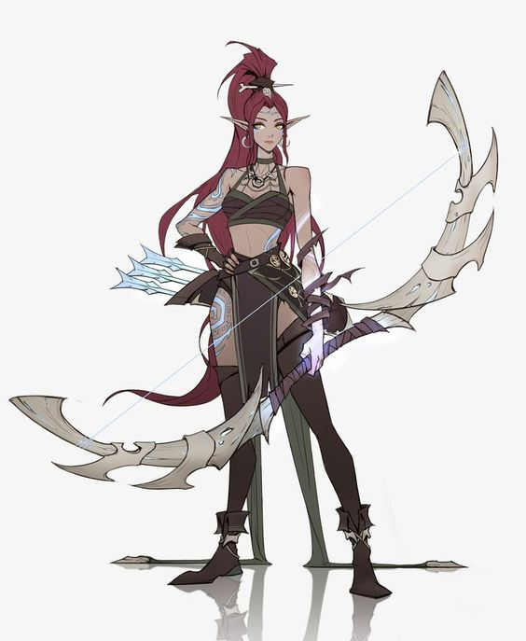

| **이름** | **등급** | **설명** |
| --- | --- | --- |
| 일반 공격 | - | 화살을 발사한다. 화살은 5초간 적에게 꽂혀있다가 자동으로 회수된다. 화살이 회수될 때는 적에게 피해를 주며 회수된다.  - 세 발의 화살을 발사한다. |
| 스킬 1 | C | 뒤로 도약하며 두개의 화살을 한 번에 발사한다. |
| 스킬 2 | B | 오른손으로 허공을 잡아당기며 적에게 꽂힌 화살들을 한번에 뽑아내어 피해를 준다. (적에게 꽂힌 모든 화살이 회수된다.)  - 쿨타임 없음. |
| 스킬 3 | A | 수중에 남은 모든 화살을 한 번에 발사한다. |
| 스킬 4 | S | 화살을 하나의 큰 화살로 뭉쳐 발사한다. 이때 화살이 적에게 꽂혀있으면 모두 회수한다. |

**[마법서]**

- 공격 속도: 빠름

- 마법서를 통해 마법을 사용한다. (소환 마법서)

- 전투IDLE: 마법서가 펼쳐지고 캐릭터의 몸 주변을 떠다닌다.

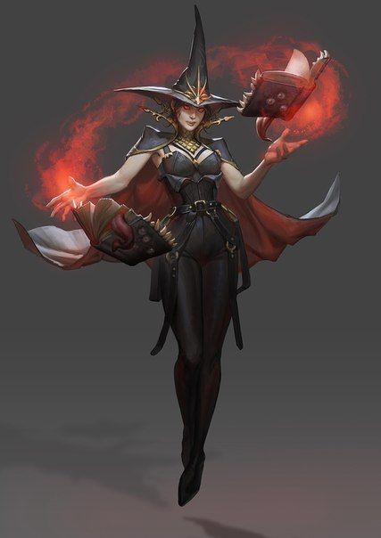

| **이름** | **등급** | **설명** |
| --- | --- | --- |
| 일반 공격 | - | 마법서가 몸 앞으로 이동한다. 마법서에서 에너지 볼트가 두 번 발사된다.  - 강화된 일반 공격: 용의 손톱과 꼬리로 적을 공격한다. 공격할 때 마다 에너지 볼트가 방출되어 추가 공격을 가한다. |
| 스킬 1 | C | 마법서에서 소환수를 소환한다. 키를 한번 입력 시 소환수의 목록이 변경된다. 키를 눌러 1초간 캐스팅을 하면 소환수가 소환된다.  - 소환 목록 : 늑대, 독수리, 상어 |
| 스킬 2 | B | 마법서의 여러 페이지들이 뜯어져 나와 캐릭터의 주변에 떠다닌다. 각각의 페이지에서 다양한 소환수들이 튀어나와 적에게 쏟아진다. |
| 스킬 3 | A | 마법서가 거대해지고 적의 위로 이동한다. 용의 거대한 발이 소환되어 밟아버린다. |
| 스킬 4 | S | 캐릭터가 양 손으로 마법서를 닫는다. 이후 마법서가 몸속으로 흡수되고 캐릭터가 용인으로 변신한다.  - 다른 스킬들을 사용할 수 없어지지만 일반 공격이 강화된다.  - 해당 스킬을 다시 한번 누르면 주변에 피해를 주며 폭발한다. 이후 변신이 해제되고 마법서가 다시 형성된다. |

<도검>

* 환도, 단검, 대검

<둔기>

* 방패, 너클

<창>

* 언월도,

<궁>

* 장궁, 석궁

<마법>

* 스태프, 마법서

넣고싶은 무기: 부채, 곰방대